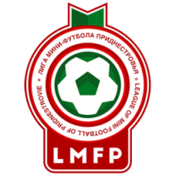 | Лига мини-футбола Приднестровья  Спортивный комплекс  «Lions Arena» | 

LIONS GRAND PRIX SERIES 2026
Турнир по мини-футболу (6x6)
«Lions Summer Cup»
Заявка на участие

Название команды:
Город:

№ п/п | Игровой номер | Фамилия, Имя | Дата рождения | Позиция на поле:  - вратарь  - защитник  - полузащитник  - нападающий | Разрешение врача
1
2
3
4
5
6
7
8
9
10
11
12
13
14
15
16
17
18
19
20

№ п/п | Фамилия, Имя | Дата рождения | Должность | E-mail | Телефон
1 |  |  | Капитан
2 |  |  | Тренер
3 |  |  | Менеджер
4 |  |  | Руководитель

С Регламентом проведения соревнований ознакомлен. Игроки команды соответствуют критериям соревнований и прошли медицинское обследование, что подтверждаю подписью.

Дата Фамилия, Имя

